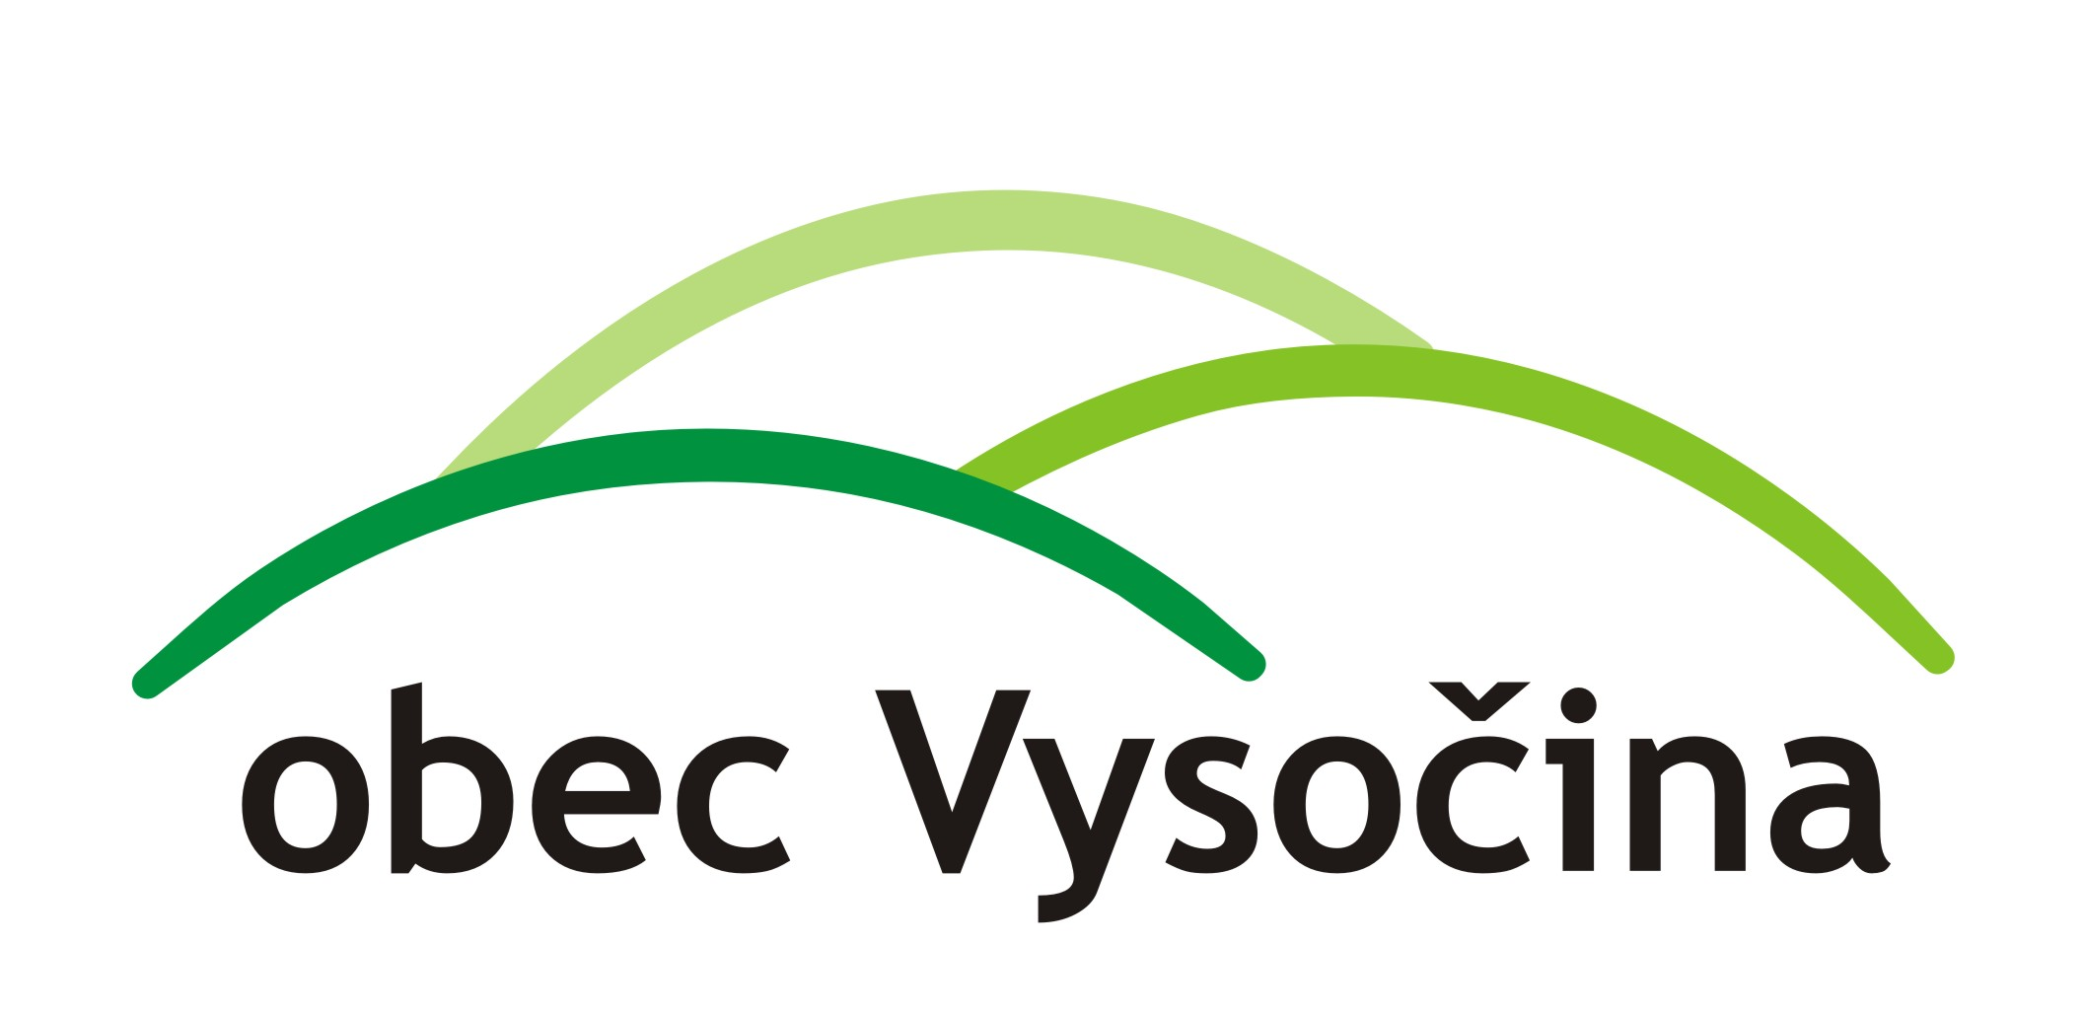

STAROSTA OBCE VYSOČINA
SVOLÁVÁ

DNE 16. 2. 2023 OD 18,00 hodin
DŘEVÍKOV – OBECNÍ ÚŘAD

PROGRAM:

- ZPRÁVA O ČINNOSTI OÚ
- ROZPOČET NA ROK 2023
- RŮZNÉ

Tomáš DUBSKÝ

